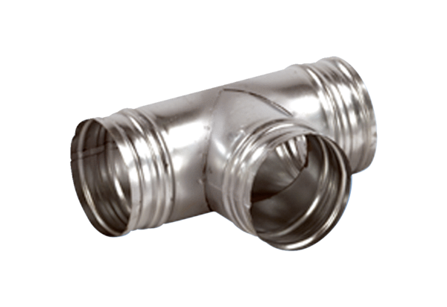Coude de bifurcation de 90° AB 160-200Unité de conditionnement : 1 pièceGamme: K
Numéro de référence : 0055.0373Fabricant : MAICO

